湖口县林业局2025年单位预算

目 录

第一部分 湖口县林业局概况
一、单位主要职责
二、机构设置及人员情况
第二部分 湖口县林业局2025年单位预算表
一、《收支预算总表》
二、《单位收入总表》
三、《单位支出总表》
四、《财政拨款收支总表》
五、《一般公共预算支出表》
六、《一般公共预算基本支出表》
七、《财政拨款“三公”经费支出表》
八、《政府性基金预算支出表》
九、《国有资本经营预算支出表》
十、《项目绩效目标表》
第三部分 湖口县林业局2025年单位预算情况说明
一、2025年单位预算收支情况说明
二、2025年“三公”经费预算情况说明
第四部分 名词解释
第一部分 湖口县林业局概况

一、单位主要职责
（一）负责全县林业和草地及其生态保护修复的监督管理。拟订林业和草地及其生态保护修复的地方性政策、规划、标准并组织实施。组织开展全县森林、湿地、草地、荒漠和陆生野生动植物资源动态监测与评价。
（二）组织全县林业和草地生态保护修复和造林绿化工作。组织实施林业和草地重点生态保护修复工程,指导公益林和商品林的培育,指导、监督全民义务植树、城乡绿化工作。指导植树造林、封山育林和以植树种草等生物措施防治水土流失工作。指导林业和草地有害生物防治、检疫工作。承担古树名木保护、林业应对气候变化的相关工作。
（三）负责全县森林、湿地、草地资源的监督管理。组织编制并监督执行全县森林釆伐限额。负责林地管理,拟订全县林地保护利用规划并组织实施。组织开展国家和地方级公益林划定和管理工作,监督管理国有森林资源。负责草地草畜平衡和草地生态修复治理工作,监督管理草地的开发利用。负责湿地生态保护修复工作,拟订全县湿地保护规划,组织实施建立湿地公园等保护管理工作,监督管理湿地的开发利用。
（四）负责监督管理全县防沙治沙工作。组织开展沙化土地调查,组织拟订防沙治沙、沙化土地封禁保护区建设规划,监督管理沙化土地的开发利用。
（五）负责全县陆生野生动植物资源监督管理。组织开展陆生野生动植物资源调查,指导陆生野生动植物的救护繁育、栖息地恢复发展、疫源疫病监测,监督管理陆生野生动植物猎捕或采集、驯养繁殖或培植、经营利用,按分工监督管理野生动植物进出口。
（六）负责监督管理全县各类自然保护地。拟订各类自然保护地规划。提出新建、调整各类国家级、省级、市级及县级自然保护地的审核建议并按程序报批,组织审核世界自然遗产的申报,会同有关部门审核世界自然与文化双重遗产的申报。负责生物多样性保护相关工作。
（七）负责推进全县林业和草地改革相关工作。拟订全县集体林权制度、国有林场等重大改革实施意见并监督实施。拟订农村林业发展、维护林业经营者合法权益的政策措施,指导农村林地承包经营工作。开展退耕(牧)还林还草,负责天然林保护工作。
（八）拟订全县林业产业发展规划和产业政策,指导和推动林业产业高质量发展。依法负责对全县林区林业专用公路的管理。拟订林业和草地资源优化配置及木材利用政策,拟订相关林业产业地方标准并监督实施,组织、指导林产品质量监督。指导生态扶贫相关工作。
（九）指导全县国有林场基本建设和发展,组织林木种子、草种种质资源普查,组织建立种质资源库,负责良种选育推广，管理林木种苗、草种生产经营行为,监管林木种苗、草种质量。监督管理林业和草地生物种质资源、转基因生物安全、植物新品种保护。
（十）负责落实综合防灾减灾规划相关要求,组织编制森林和草地火灾防治规划和防护标准并指导实施,指导开展防火巡护、火源管理、防火设施建设等工作。组织指导国有林场开展宣传教育、监测预警、督促检查等防火工作。必要时,可以提请县应急管理局以县应急指挥机构名义,部署相关防治工作。
（十一）承担林业安全生产监督管理职责,指导、协调林业企事业单位的森林采伐和林产品加工生产经营中的安全监督管理工作,负责所属企事业单位的安全生产管理。
（十二）负责林业行业生态环境保护和节能减排工作，督促指导相关单位落实生态环境保护责任制。
（十三）监督管理林业和草地项目资金和国有资产,提出林业和草地预算内投资、县级财政性资金安排建议。指导全县林业基本建设工作,组织申报重点林业建设项目。参与拟订林业和草地经济调节政策,组织实施林业和草地生态补偿工作。
（十四）负责全县林业系统科技、教育工作,指导全县林业系统人才队伍建设,组织实施林业国际交流与合作事务,承担湿地、防治荒漠化、濒危野生动植物等国际公约湖口县履约工作。
（十五）完成县委、县政府交办的其他任务。
（十六）职能转变。切实推动林业生态文明体制机制创新,全面推行林长制,加大生态系统保护力度;实施重要生态系统保护和修复工程,大力推进国土绿化;加强森林、湿地、草地监督管理的统筹协调,保障国家生态安全;加快建立以国家公园为主体的自然保护地体系,统一推进全县各类自然保护地的清理规范和归并整合,构建统一规范高效、具有湖口特色的国家公园体制。
（十七）职责分工
1.与县自然资源局的有关职责分工。县林业局负责组织开展森林、湿地、草地、荒漠和陆生野生动物资源动态监测与评价。县自然资源局负责森林、湿地等资源调查和确权登记管理。
2.与县应急管理局的有关职责分工。县林业局负责指导开展防火巡护、火源管理、防火设施建设等工作。县应急管理局负责森林火情监测预警和信息发布,组织、指导、协调火灾扑救、调查评估和处理等工作。
二、机构设置及人员情况
2025年湖口县林业局内设科室7个，包括：办公室、营林股、林政股、湿地野保股、灾害防治股、行政服务股、林业保护和建设中心。
编制人数小计29人,其中：行政编制人数7人,参照公务员管理的事业编制人数22人,全部补助事业编制人数0人,自收自支编制人数0人。实有人数小计29人,其中：在职人数小计29人,行政在职人数7人,参照公务员管理的事业单位在职人数22人,全部补助事业在职人数0人。离休人数小计1人,退休人数小计29人,退职人员0人,遗属人数3人。在校学生0人,其中：本科生人数0人，专科生人数0人。
第二部分 湖口县林业局2025年单位预算表
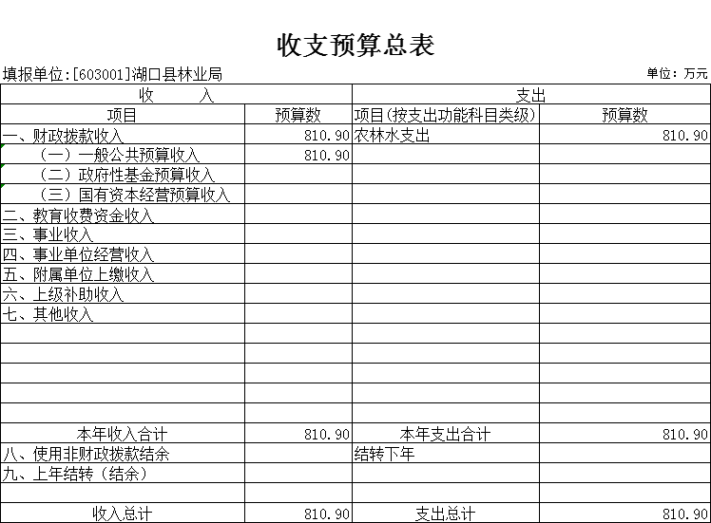

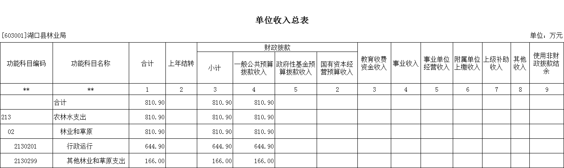

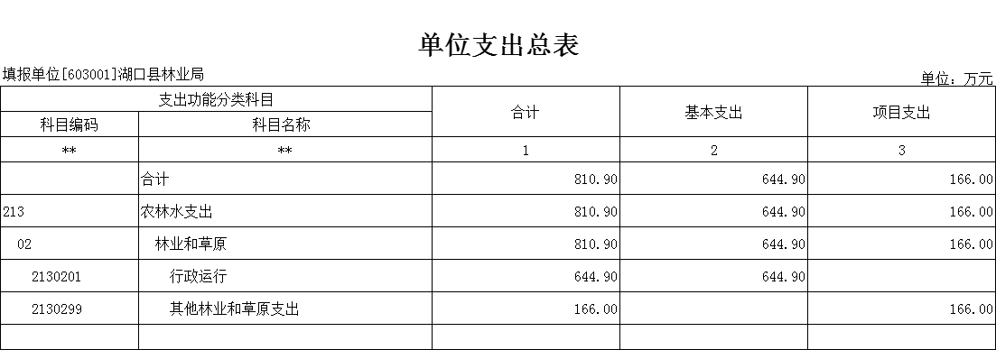
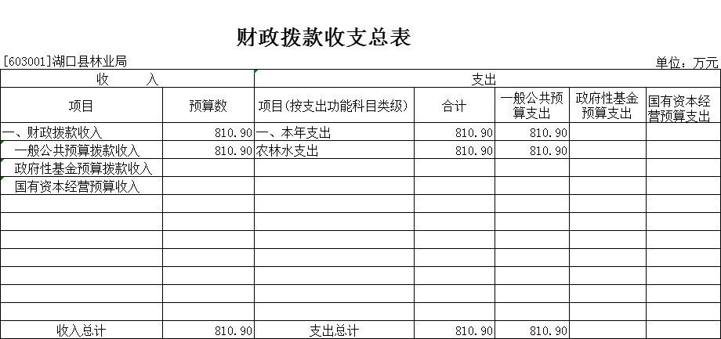
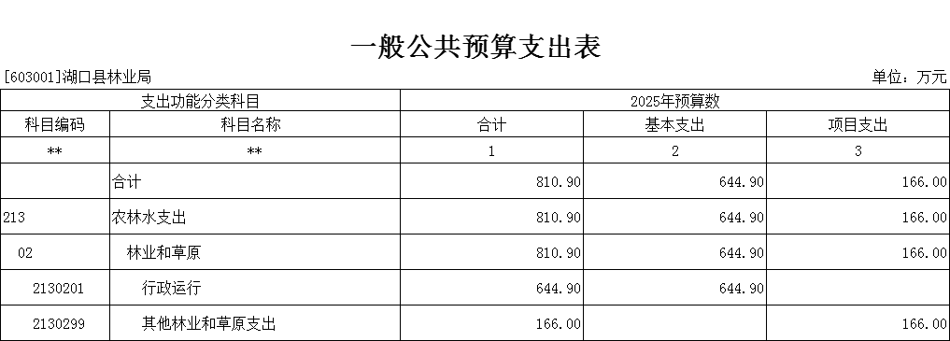
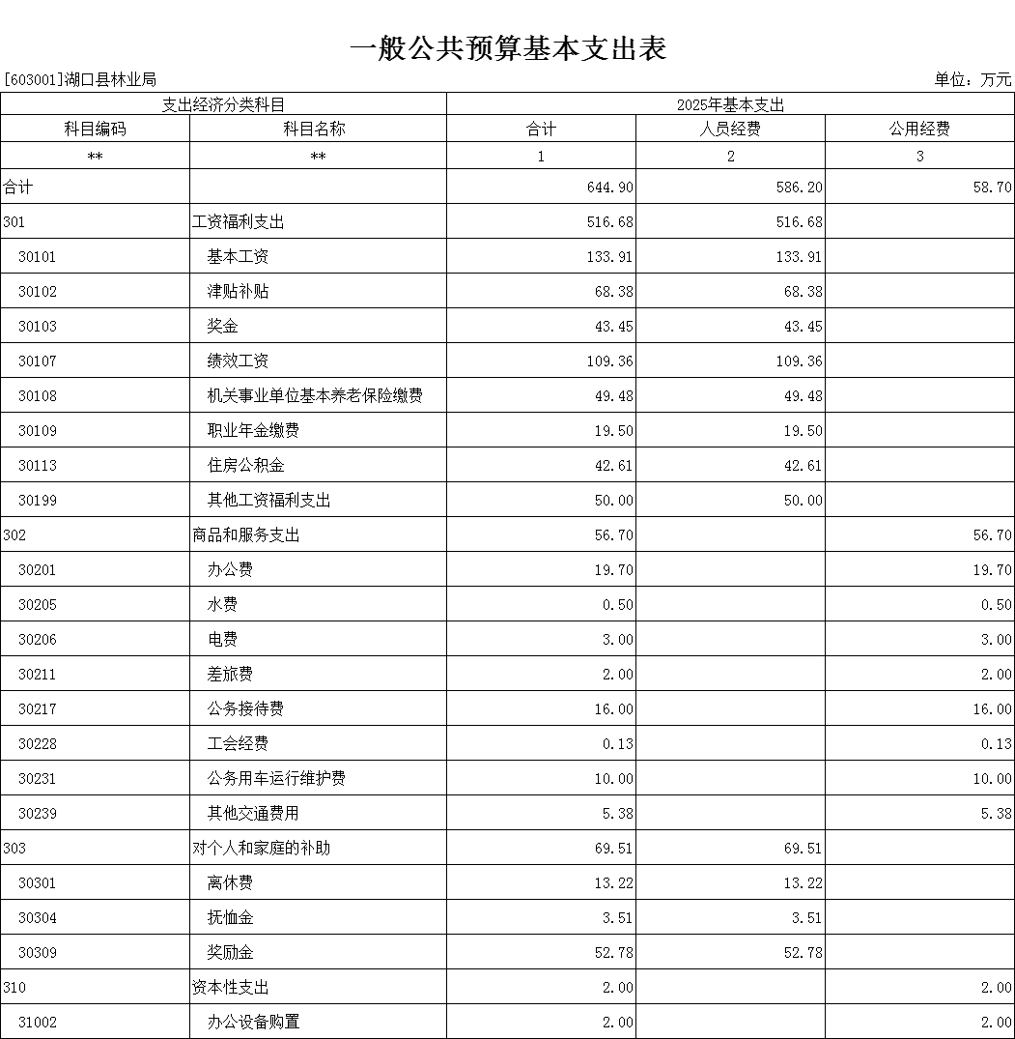
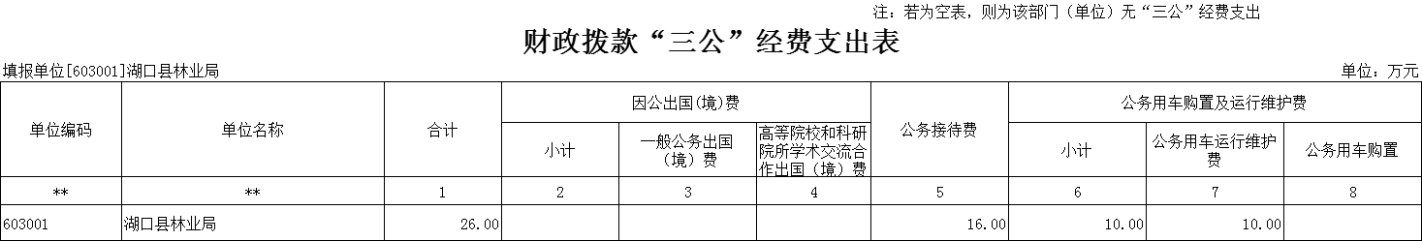
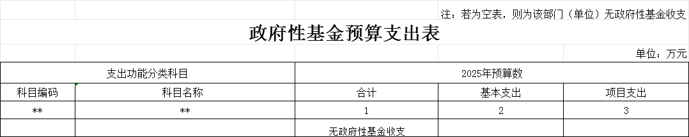
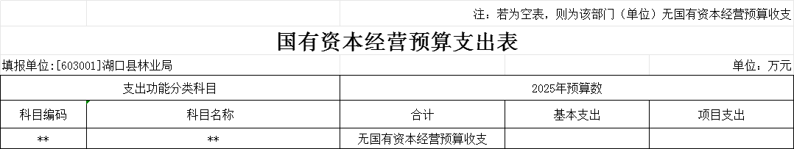
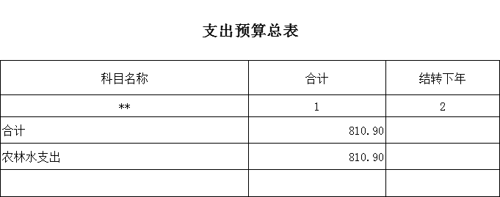

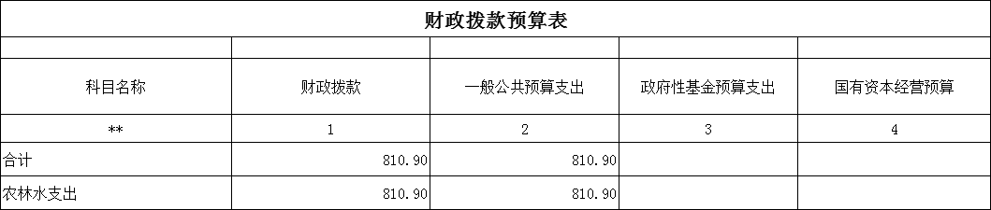

第三部分 湖口县林业局2025年单位预算情况说明

一、2025年单位预算收支情况说明
(一)收入预算情况
2025年湖口县林业局收入预算总额为810.9万元,较上年预算安排减少269.83万元; 财政拨款收入810.9万元,较上年预算安排减少269.83万元;教育收费资金收入0万元,较上年预算安排增加0万元;事业单位经营收入0万元,较上年预算安排增加0万元;国库集中支付网上结转0万元,较上年预算安排增加0万元。
(二)支出预算情况
2025年湖口县林业局支出预算总额为810.9万元,较上年预算安排减少269.83万元;其中：
按支出项目类别划分：基本支出644.9万元,较上年预算安排减少168.38万元;其中：工资福利支出516.68万元,商品和服务支出56.7万元,对个人和家庭的补助69.51万元,资本性支出2万元。项目支出166万元,较上年预算安排减少101.44万元;其中：工资福利支出0万元,商品和服务支出0万元,对个人和家庭的补助0万元,资本性支出0万元,对企业补助0万元。
按支出功能科目划分：一般公共服务支出0万元,较上年预算安排增加0万元;教育支出0万元,较上年预算安排增加0万元;科学技术支出0万元,较上年预算安排增加0万元;社会保障和就业支出0万元,较上年预算安排增加0万元;卫生健康支出0万元,较上年预算安排增加0万元;农林水支出810.9万元,较上年预算安排增加52.38万元;住房保障支出0万元,较上年预算安排增加0万元。
按支出经济分类划分：工资福利支出516.68万元,较上年预算安排增加16.93万元;商品和服务支出56.7万元,较上年预算安排减少191.56万元;对个人和家庭的补助69.51万元,较上年预算安排增加6.38万元;资本性支出2万元,较上年预算安排减少0.15万元;对企业补助0万元,较上年预算安排增加0万元。
(三)财政拨款支出情况
2025年湖口县林业局财政拨款支出预算总额810.9万元,较上年预算安排减少269.83万元;
按支出功能科目划分：一般公共服务支出0万元,教育支出0万元,社会保障和就业支出0万元,卫生健康支出0万元,住房保障支出0万元。
按支出项目类别划分：基本支出644.9万元,较上年预算安排减少168.38万元;其中：工资福利支出516.68万元,商品和服务支出56.7万元,对个人和家庭的补助69.51万元,资本性支出2万元。项目支出166万元,较上年预算安排增减少101.44万元;其中：商品和服务支出0万元,对个人和家庭的补助0万元,资本性支出0万元。
(四)政府性基金情况
2025年湖口县林业局政府性基金支出预算为0万元。
按支出项目类别划分：
本单位没有使用政府性基金预算拨款安排的支出
(五)国有资本经营情况
2025年湖口县林业局国有资本经营支出预算为0万元。
按支出项目类别划分：
本单位没有使用国有资本经营预算拨款安排的支出
(六)机关运行经费等重要事项的说明
2025年单位机关运行费预算56.7万元，比2024年预算减少191.58万元，下降77%。
(七)政府采购情况
2025年政府采购总额2万元,其中: 政府采购货物预算2万元, 政府采购工程预算0万元, 政府采购服务预算0万元。
(八)国有资产占有使用情况
截至2024年9月30日, 单位共有车辆5辆,其中：一般公务用车实有数2辆,执法执勤用车实有数3辆。
2025年单位预算安排购置车辆0辆，安排购置单位价值200万元以上大型设备具体为：单位共有车辆0辆。
(九)湖口县林业局项目情况说明
1.关于结算2024年1-6月植被恢复费项目项目
1）项目概述
专项用于恢复森林植被工作，包括调查规划设计、整
地、造林、抚育、护林防火、病虫害防治、资源管护等。
2）立项依据
赣财预指（2024）87号
3）实施主体
湖口县林业局
4）实施方案
进行核查评价合格后发放补助资金。
5）实施周期
2025.01.01-2025.12.31
6）年度预算安排
281.55万元
7）绩效目标和指标
绩效目标和指标见《项目绩效目标表》如下：
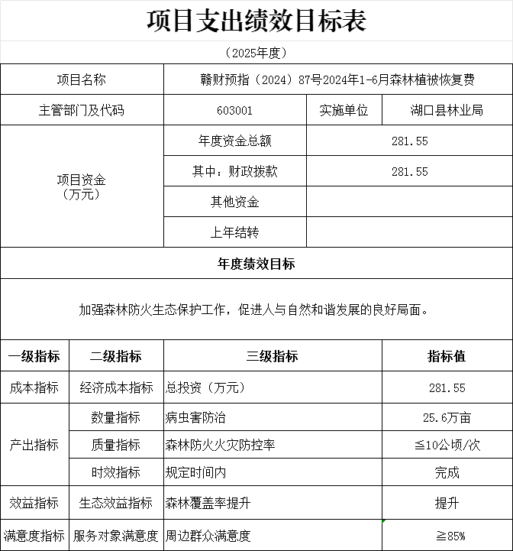

二、2025年“三公”经费预算情况说明
2025年湖口县林业局"三公"经费财政拨款安排26万元，其中：
因公出国0万元,比上年增0万元，主要原因是：与上
年安排保持一致。
。
公务接待16万元,比上年增0万元，主要原因是：与上
年安排保持一致。
公务用车运行10万元,比上年增0万元，主要原因是与上年安排保持一致。
公务用车购置0万元,比上年增0万元，主要原因是：与上年安排保持一致。
第四部分 名词解释
一、收入科目
- 财政拨款：指县级财政当年拨付的资金。
- 教育收费资金收入：反映实行专项管理的高中以上学费、住宿费，高校委托培养费，函大、电大、夜大及短训班培训费等教育收费取得的收入。
（三）事业收入：指事业单位开展专业业务活动及辅助活动取得的收入。
（四）事业单位经营收入：指事业单位在专业业务活动及辅助活动之外开展非独立核算经营活动取得的收入。
（五）附属单位上缴收入：反映事业单位附属的独立核算单位按规定标准或比例缴纳的各项收入。包括附属的事业单位上缴的收入和附属的企业上缴的利润等。
（六）上级补助收入：反映事业单位从主管部门和上级单位取得的非财政补助收入。
（七）其他收入：指除财政拨款、事业收入、事业单位经营收入等以外的各项收入。
（八）使用非财政拨款结余：填列历年滚存的非限定用途的非统计财政拨款结余弥补2025年收支差额的数额。
（九）上年结转和结余：填列2024年全部结转和结余的资金数，包括当年结转结余资金和历年滚存结转结余资金。
二、支出科目
对部门预算中涉及的支出功能分类科目（明细到项级），结合部门实际，参照《2025年政府收支分类科目》的规范说明进行解释。
三、相关专业名词
（一）机关运行费：指用一般公共预算财政拨款安排的为保障行政单位（含参照公务员法管理的事业单位）运行用于购买货物和服务的各项资金，包括办公费、印刷费、邮电费、差旅费、会议费、福利费、日常维修费、专用材料及一般设备购置费、办公用房水电费、办公用房取暖费、办公用房物业管理费、公务用车运行维护费以及其他费用。
（二）“三公”经费：指用财政拨款安排的因公出国（境）费、公务用车购置及运行维护费和公务接待费。其中，因公出国（境）费反映单位公务出国（境）的国际旅费、国外城市间交通费、住宿费、伙食费、培训费、公杂费等支出；公务用车购置及运行维护费反映单位公务用车车辆购置支出（含车辆购置税、牌照费），按规定保留的公务用车燃料费、维修费、过桥过路费、保险费、安全奖励费 用等支出；公务接待费反映单位按规定开支的各类公务接待（含外宾接待）支出。
（三）若有其他相关专业名词解释，由单位结合实际填写

